DESIGN DETAIL: module MP3EnginemImpl

# Mục đính

Xử lý các file audio lấy thông tin của của nó và cho vào database table ‘musics’

Thư viện tham khảo: JLayer1.0.1

Manven: https://mvnrepository.com/artifact/javazoom/jlayer/1.0.1

# Cấu trúc

Thư viện cần dung

Interface : AudioEngine

Class implement: MP3EnginemImpl

Trong class chứa các method

1. Musics getMusic(String src)

src: có thể là một đường dẫn trên máy, url trên mạng có dạng

D:/mp3/nhac.mp3

<http://chiasenhac/nhac.mp3>

return: Musics

1. List<Musics> getAllMusics(String src)

src: là đường dẫn chứa thu mục trên máy vd D:/mp3/

return list các đối tượng Musics

1. Boolean setMusic(String src, Musics music)

src: là đường dẫn chứa thu mục trên máy vd D:/mp3/

music: được miêu tả bên dưới

return: true: edit thành công, false: edit that bai

# Database

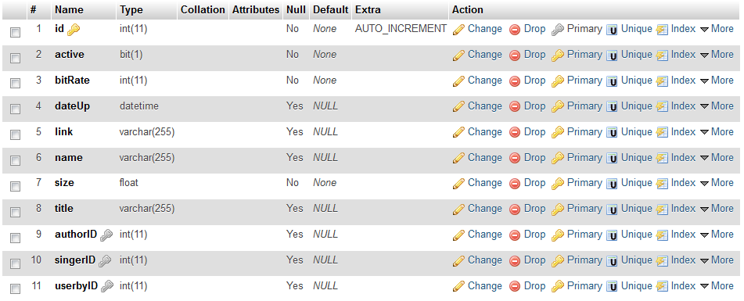

Id: tự sinh không cần sét

Active mặc định là 1;

bitrate: chất lượng của nhạc cds 320k 128k

dateup: lấy ngày hệ thống

link: link src: vd: <http://chiasenhac/nhac.mp3>, <http://localhost:9999/nhac.mp3>

title: tên bài hát vd: đưa nhau đi trốn

name: vd: dua_nhau_di_tron

size: kích cỡ file nhạc

authorID: bảng này tham chiếu tới Person.java trong backage model: mặc định null

singerID: bảng này tham chiếu tới Person.java trong backage model: mặc định null

UserbyID: bảng này tham chiếu tới Person.java trong backage model mặc định null